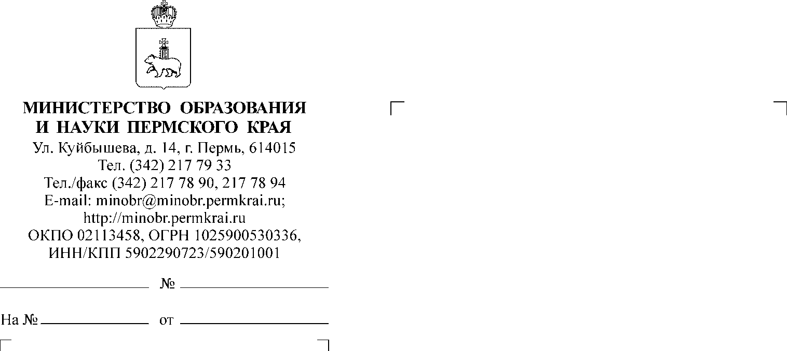
О профориентационном проекте
Руководителям муниципальных органов управления образования городских округов, муниципальных округов и районов Пермского края

Руководителям общеобразовательных организаций

Уважаемые коллеги!

Министерство образования и науки Пермского края информирует
о проведении ФГБОУ ВО «Пермский государственный
гуманитарно-педагогический университет» в рамках профориентационной работы с молодежью Пермского края мероприятия «Игра будущего» для обучающихся образовательных организаций и их родителей/законных представителей (далее – мероприятие).
Мероприятие состоится в ФГБОУ ВО «Пермский государственный гуманитарно-педагогический университет» 17 апреля 2021 г.
В рамках мероприятия будет организована одновременно работа нескольких площадок:
- «Points» – игровые активности от факультетов;
- «Просвещение-talk» - программа для родителей абитуриентов (научно-популярная викторина с розыгрышем подготовительных курсов);
- «Навигатор выбора» - консультационный центр, в котором деканы факультетов и сотрудники отдела приема будут разбирать информацию
о приемной кампании 2021 года.
Для участия в мероприятии необходима предварительная регистрация, которая осуществляется по ссылке:
https://forms.office.com/Pages/ResponsePage.aspx?id=YuB8ze883UCw_8lzTpRCPc_gN1Emj51Go3NkO7ir7ORUQkhGTkJYMVRXWjkzM0pXNDdQVlo4N0ZXNi4u&bx_sender_conversion_id=0&utm_source=newsletter&utm_medium=mail&utm_campaign=igra_budushchego
Подробная информация о мероприятии представлена в приложении
к настоящему письму.
Просим довести данную информацию до руководителей образовательных организаций с целью информирования обучающихся 9-11 классов и их родителей (законных представителей) и возможного участия в мероприятии.

Приложение на 7 л. в 1 экз.

И.о. заместителя министра Л.Н. Калинчикова
О.В. Охотникова
(342) 217 79 49

